Программа обновления «Фотон», краткое руководство.

Создание загрузочного архива для сервера.
Рассмотрим создание пакета обновления на примере программы «Кедр-05».
Сначала создадим папку для нашего проекта обновления как показано на рис.1.

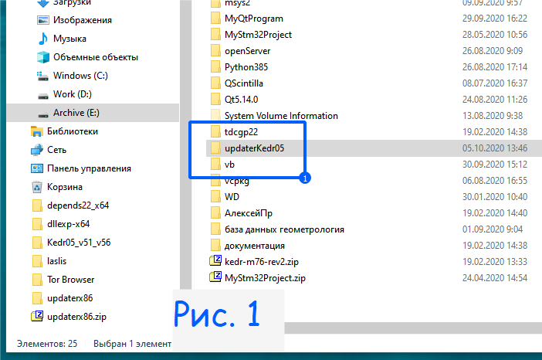
Заходим в эту папку и распаковываем архив с программой обновления. Так же в этой папке создаём ярлык для пользования данной программой. Должно получиться как на рис. 2.
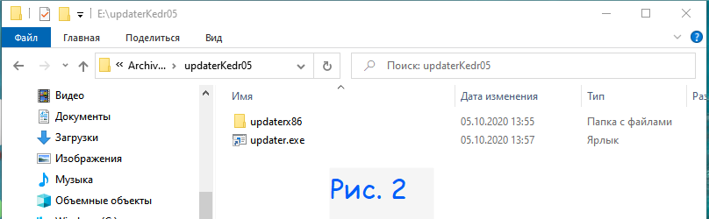
Программу «Кедр-05» разделим на основной пакет программы и драйвера, при этом каждый драйвер можно загружать отдельно. Сначала подготовим основной пакет программы. Для этого копируем папку сборки «Kedr05» в нашу папку проекта обновления «updaterKedr05» и удаляем из неё папку «drivers». Данная папка теперь и есть для обновления основной программы, если появятся новые версии каких — нибудь файлов, мы должны их поменять именно в этой папке. Теперь скопируем папку «Drivers» в ту же папку «updaterKedr05», здесь будут находиться драйвера для разных приборов. Должно получиться как на рис.3
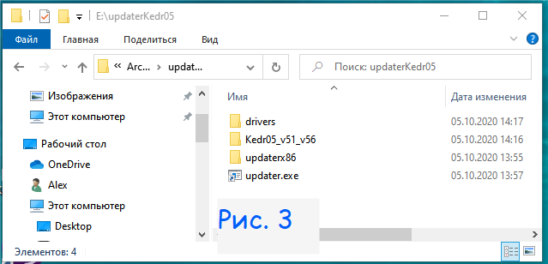
Следующим действием откроем программу обновления «Фотон», кликнув два раза левой кнопкой мыши по ярлыку. В появившемся окне выберем пункт меню Project=>New project, рис. 4.
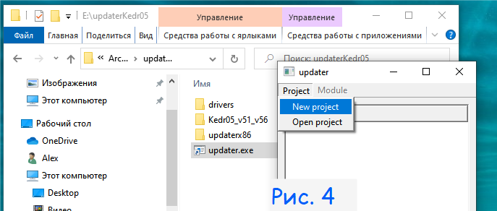
В открывшемся окне введём имя проекта и путь. Путь указываем к нашей директории «updaterKedr05» абсолютный. Рис. 5
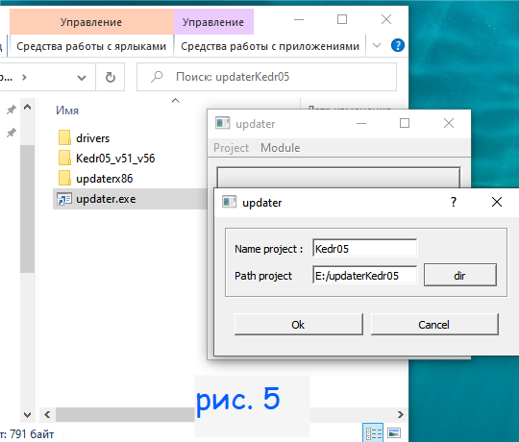
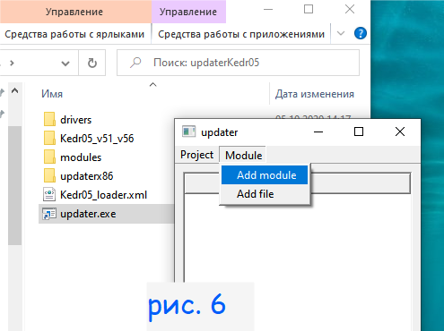
Нажимаем кнопку «Ok». В нашей папке «updaterKedr05» создался файл «Kedr05_loader.xml» - это основной файл нашего проекта. Также создалась папка «modules», где будут лежать архивы модулей с разными версиями. Теперь можем добавить первые версии наших модулей. Нажимаем Module=>Add module рис. 6.
Откроется менеджер выбора файла или папки. Нам нужно выбрать updaterKedr05/Kedr05_v51_v56 и нажать «Ok» . Появится окно с выбором версии и директории. Директория выбирается относительно корневой директории проекта, куда будут распаковываться файлы из этого модуля. Так как эта папка — основная папка проекта, мы оставляем root/, версию поменяем на 1.1.56 рис. 7
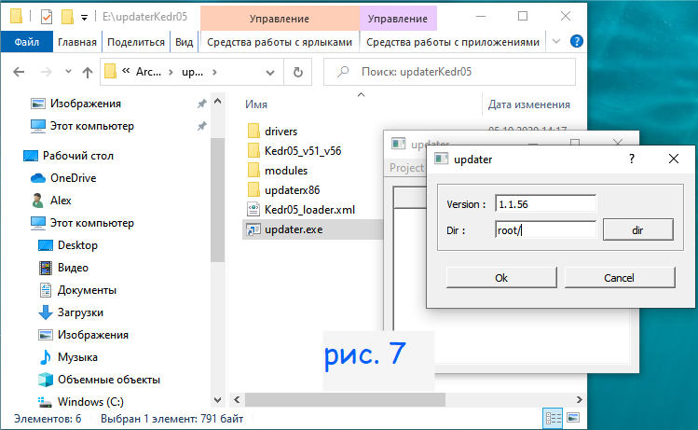
Нажимаем «Ok». После создания архива, в списке появится модуль с версией рис. 8.

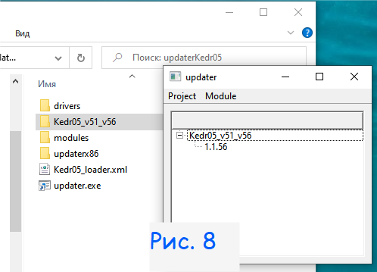
Теперь добавим драйвер для обновления, Module=>Add File, выбираем путь к файлу драйвера updaterKedr05\drivers\kedr-m76-rev2.dll. Так же откроется окно выбора версии и директории, так как все драйвера лежат в папке drivers, директорию нужно указать root/drivers/ , версию оставлю по умолчанию рис. 9. Нажимаем «Ok», у нас в списке появился новый модуль со своей версией.
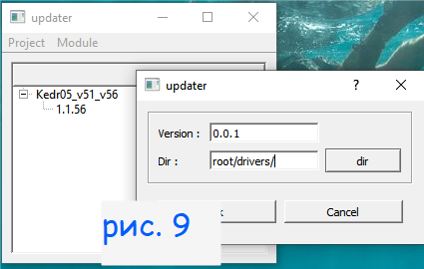
На сервер нам нужно положить файл Kedr05_loader.xml и папку modules со всем содержимым, там находятся сейчас два архива рис.10.
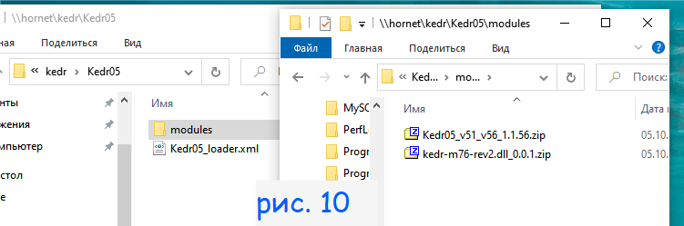
Обновление программы с сервера.
Для обновления программы c сервера, нужно запустить программу обновления «Фотон» с параметрами. Первым параметром передаём путь к файлу проекта (*_loader.xml) на сервере, вторым параметром путь к корневой директории, куда будем распаковывать.
Для примера создам папку на рабочем столе kedr05 и положу туда программу обновления «Фотон»(папку updater). Заходим в папку updater и создаём в ней файл run.bat внутри файла напишем команду ( start updater.exe http://www.gfm.ru/kedr_files/Kedr05/Kedr05_loader.xml "../"). Эта команда запустит программу обновления «Фотон» с параметрами. Первым параметром передаём путь к файлу проекта на сервере, второй параметр — корневая директория , куда будут распакованы обновления рис. 11. Запустим наш скрипт (run.bat) и увидим доступные модули, поставим галочки и нажмём кнопку «Update». Ждём пока всё загрузится и распакуется.
